Project DB2: Documentatie Neo4J

Inleiding
In dit document bespreek ik de stappen die ik heb genomen om mijn NoSQL databank in Neo4J op te stellen. Ik zal alles van het ophalen van de nodige data voor de opdracht, tot de queries die ik heb uitgevoerd bespreken hier.

Importeren van data
Na het instellen van de VeloDB databank in Postgres heb ik de volgende queries op deze databank uitgevoerd.
De query voor de ritten:
SELECT *
FROM rides
WHERE date(starttime) BETWEEN to_date('2019-09-22', 'YYYY-MM-DD') AND to_date('2019-09-24', 'YYYY-MM-DD')
LIMIT 20000;
Hiermee halen we al onze ritten binnen tussen 2 dagen en limiteren we het aantal entries dat binnengehaald wordt tot 20000. Dit is eigenlijk meer dan er opgehaald wordt in de databank, er worden namelijk ongeveer 12000 entries opgehaald hiermee, maar dit voldoet nog steeds wel aan de vereisten voor het aantal ritten in onze NoSQL databank.
We zullen ook de verschillende stations, gebruikers en vehicles nodig hebben. Deze halen we op een vrij eenvoudige manier op:
SELECT *
FROM stations;

SELECT *
FROM vehicles;
SELECT *
FROM velo_users;

Importeren naar Neo4J
Nu we onze verschillende .csv bestanden ter beschikking hebben, kunnen we onze verschillende nodes en relaties in Neo4J gaan aanmaken. Eerst maken we een nieuw project aan met een volledig nieuwe databank, ik heb deze in mijn geval VeloDB 2 genoemd. De volgende plugin moeten we ook installeren in onze databank om verschillende manipulaties met onze data te kunnen doen:
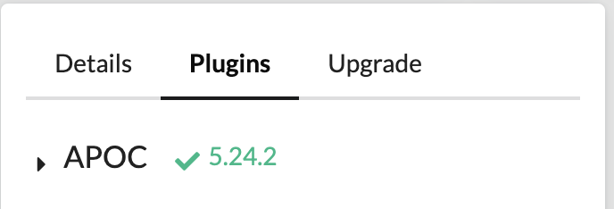
Voor we het project opstarten, moeten we ook zien dat we onze .csv bestanden importeren in dit project. Je kan rechts klikken op de 3 bolletjes bij je project om de Imports folder te openen, en hier zet je dan je .csv bestanden.
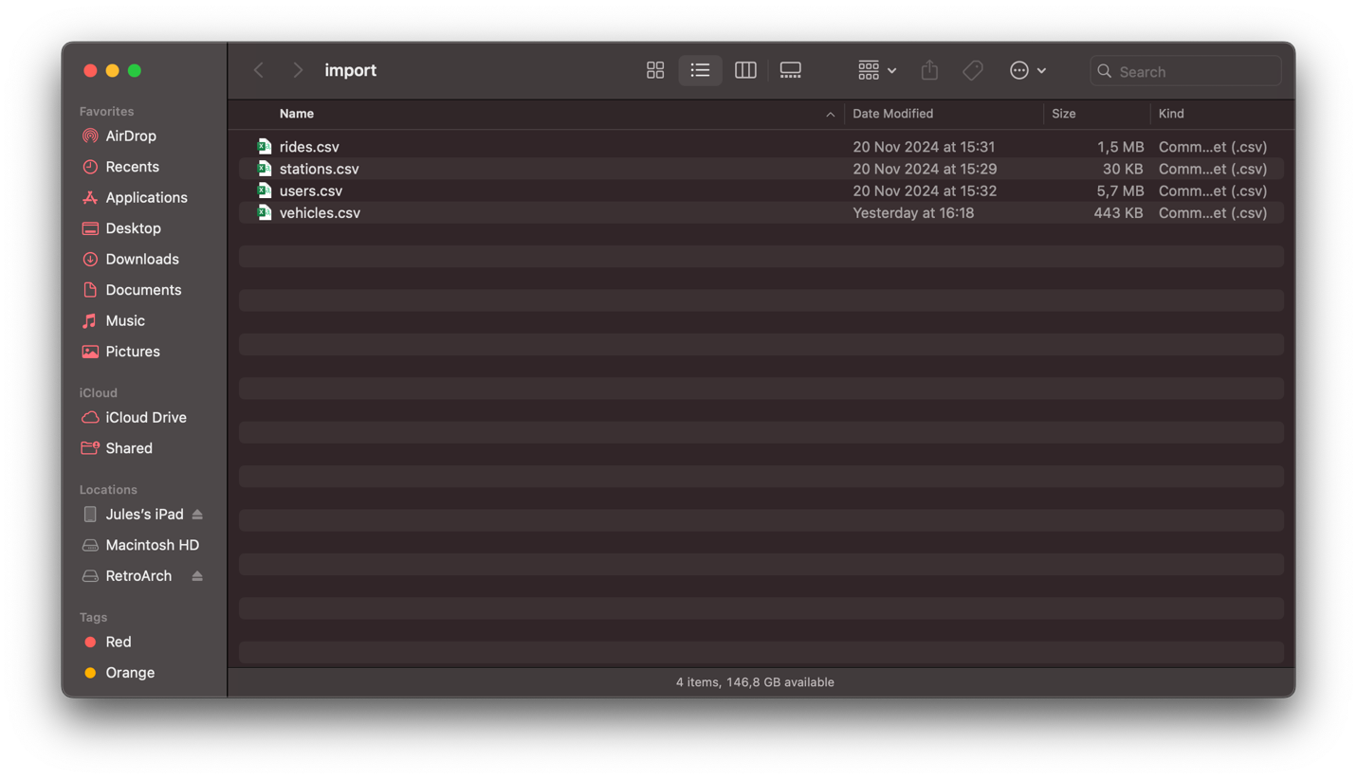
Nu kunnen we ons project opstarten en naar de Neo4J databank gaan om de nodige queries uit te voeren. Dit heb ik als volgt uitgevoerd:

Eerst willen we ervoor zorgen dat onze nodes allemaal een unieke ID hebben. We maken hiermee dus eerst onze constraints aan:
CREATE CONSTRAINT FOR (s:Station) REQUIRE s.stationId IS UNIQUE;
CREATE CONSTRAINT FOR (b:Buurt) REQUIRE b.district IS UNIQUE;
CREATE CONSTRAINT FOR (r:Rit) REQUIRE r.rideId IS UNIQUE;
CREATE CONSTRAINT FOR (v:Vehicle) REQUIRE v.vehicleId IS UNIQUE;
CREATE CONSTRAINT FOR (g:Gebruiker) REQUIRE g.userId IS UNIQUE;

Nu kunnen we onze stations en buurten gaan inladen. Dit heb ik als volgt gedaan:
LOAD CSV WITH HEADERS FROM 'file:///stations.csv' AS row
MERGE (district:District {name: row.district})
CREATE (s:Station {
stationid: row.stationid,
number: row.number,
type: row.type,
street: row.street,
number: row.number,
zipcode: row.zipcode,
gpscoord: row.gpscoord,
additionalinfo: row.additionalinfo
})
MERGE (station)-[:LOCATED_IN]->(district);
We maken hier Districts en Stations aan met de nodige gegevens. Tussen station en district maken we dan de BEVINDT_ZICH_IN relatie aan die we kunnen gaan gebruiken voor onze queries op te lossen later.
Als volgende hebben we natuurlijk voertuigen nodig. Voertuigen importeren heb ik als volgt gedaan:
LOAD CSV WITH HEADERS FROM 'file:///vehicles.csv' AS row
CREATE (v:Vehicle {
id: row.vehicleid,
serialNumber: row.serialnumber,
type: row.vehicletype,
city: row.city,
lastMaintenance: row.lastmaintenanceon
});

Als volgend hebben we de gebruikers die we moeten overnemen ook. Hiervoor heb ik de volgende query uitgevoerd:
LOAD CSV WITH HEADERS FROM 'file:///users.csv' AS row
CREATE (u:User {
id: row.userid,
name: row.name,
email: row.email,
street: row.street,
number: row.number,
zipcode: row.zipcode,
city: row.city,
countryCode: row.country_code
});
Als laatste gaan we nog onze ritten toevoegen en ervoor zorgen dat deze goed gelinkt worden aan onze stations, voertuigen en gebruikers. Dat gaan we doen als volgt:
LOAD CSV WITH HEADERS FROM 'file:///rides.csv' AS row
// Optioneel stations matchen, alleen als startlockid of endlockid niet null is
OPTIONAL MATCH (startStation:Station {id: row.startlockid})
OPTIONAL MATCH (endStation:Station {id: row.endlockid})
OPTIONAL MATCH (vehicle:Vehicle {id: row.vehicleid})
OPTIONAL MATCH (user:User {id: row.userid})

// Maak de Ride node aan
CREATE (ride:Ride {
id: row.rideid,
startTime: datetime(replace(row.starttime, " ", "T")), // Verzeker de juiste conversie naar datetime
endTime: datetime(replace(row.endtime, " ", "T")) // Verzeker de juiste conversie naar datetime
})

// Koppel rit aan start en eind station, maar alleen als de stations niet null zijn
WITH ride, startStation, endStation, vehicle, user
// Koppel rit aan start station, als het station bestaat
FOREACH (_ IN CASE WHEN startStation IS NOT NULL THEN [1] ELSE [] END |
MERGE (ride)-[:STARTS_AT]->(startStation)
)
// Koppel rit aan eind station, als het station bestaat
FOREACH (_ IN CASE WHEN endStation IS NOT NULL THEN [1] ELSE [] END |
MERGE (ride)-[:ENDS_AT]->(endStation)
)

// Koppel rit aan voertuig, als het voertuig bestaat
MERGE (ride)-[:USES]->(vehicle)

// Koppel rit aan gebruiker
MERGE (ride)-[:INITIATED_BY]->(user)

Vragen over de databank

1: Wat zijn de meest gebruikte voertuigen?
Om hierop te kunnen antwoorden, moeten we een relatie kunnen leggen tussen de ritten en de voertuigen die voor deze ritten gebruikt worden. Dit kunnen we uitzoeken aan de hand van de :USES relatie die we eerder aangemaakt hebben.
MATCH (v:Vehicle)<-[:USES]-(r:Ride)
RETURN v.id AS VehicleId, COUNT(r) AS UsageCount
ORDER BY UsageCount DESC
LIMIT 10;
Op deze manier kunnen we de top 5 voertuigen uitzoeken die het meest gebruikt worden. In dit geval heb ik een limiet van 10 gezet om de top 10 meest gebruikte voertuigen weer te geven.
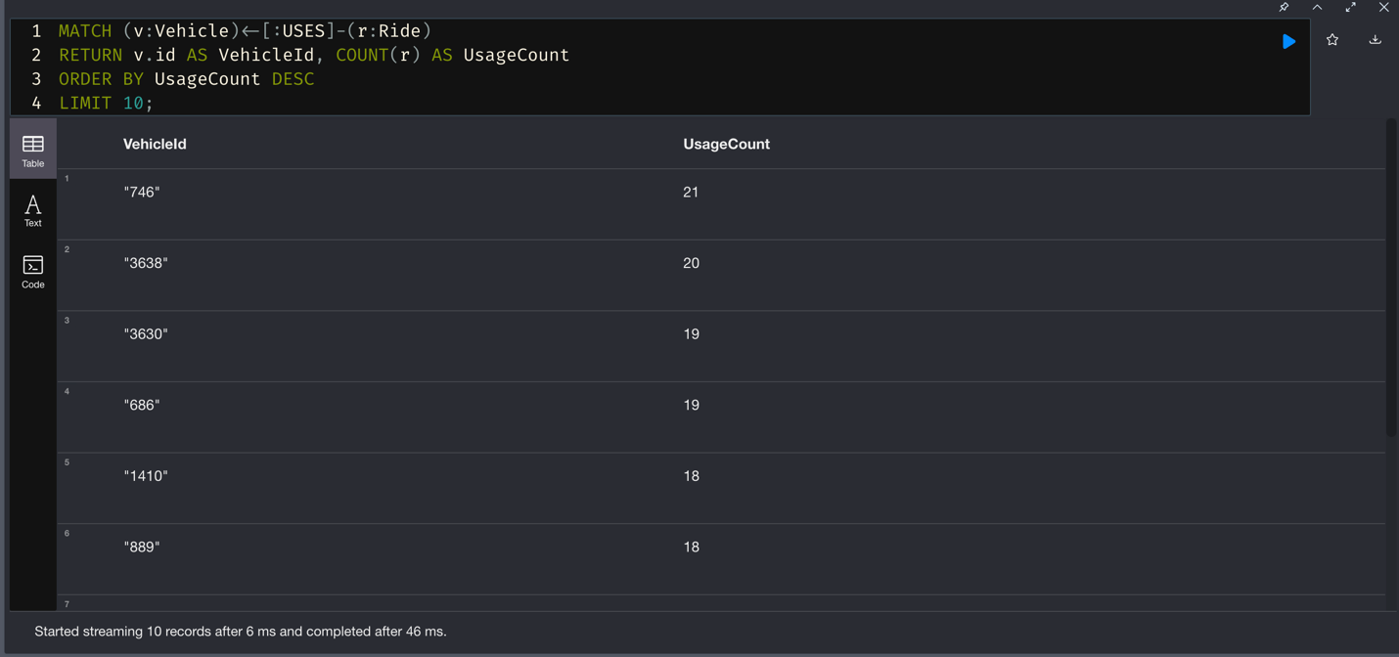
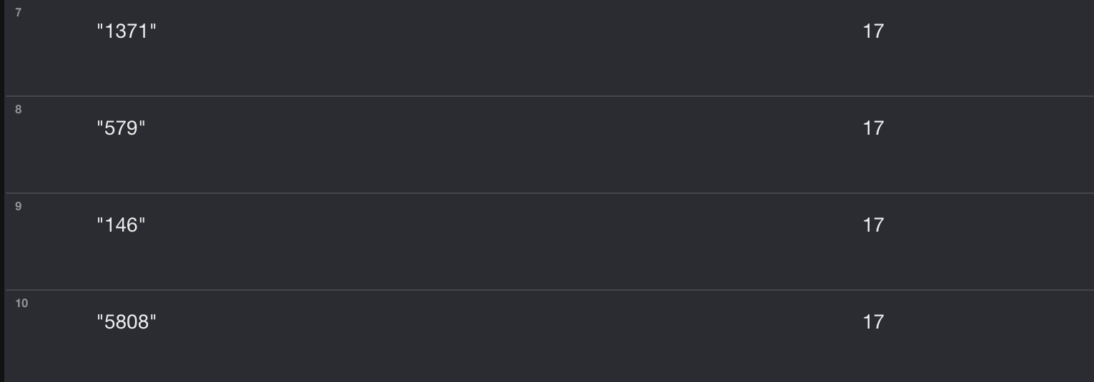

2: Identificeer voor een station en uur naar welke buurt fietsers voornamelijk rijden.
Met de volgende query gaan we op zoek naar specifieke stations en tijdstippen naar buurten waar de meeste ritten eindigen:
MATCH (startStation:Station {id: 'station_id'})<-[:STARTS_AT]-(r:Ride)-[:ENDS_AT]->(endStation:Station)
MATCH (endStation)-[:LOCATED_IN]->(district:District)
WHERE r.startTime >= datetime('YYYY-MM-DDTHH:MM:00') AND r.startTime < datetime('YYYY-MM-DDTHH:MM:59')
RETURN district.name AS District, COUNT(r) AS RideCount
ORDER BY RideCount DESC
LIMIT 5;
We matchen hier dus het district van het eindstation en filteren de ritten op het bepaalde tijdstip. Hierna kunnen we gaan tellen hoeveel ritten naar elke buurt gaan en sorteren we ze op het aantal ritten. Door de limit hier te gebruiken tonen we de top 5 buurten waar fietsers meest voornamelijk rijden.

3: Welke buurten zijn het sterkst met elkaar verbonden?
Dit kunnen we aantonen aan de hand van ritten:
MATCH (startStation)-[:LOCATED_IN]->(startDistrict:District)
MATCH (endStation)-[:LOCATED_IN]->(endDistrict:District)
MATCH (r:Ride)-[:STARTS_AT]->(startStation)
MATCH (r)-[:ENDS_AT]->(endStation)
RETURN startDistrict.name AS StartDistrict, endDistrict.name AS EndDistrict, COUNT(r) AS RideCount
ORDER BY RideCount DESC
LIMIT 10;

Deze query zal zoeken tussen stations in verschillende buurten. We matchen de buurten van het start als eindstation en tellen hoeveel ritten tussen elke paar buurten plaatsvinden en we sorteren deze dan ook op het aantal ritten.

4: Eigen query: het vinden van kortste paden tussen verschillende stations
In een relationele databank is het moeilijk om snel alle kortste paden tussen verschillende stations te berekenen. De volgende query zoekt het kortste pad tussen verschillende stations en sorteert deze ook op lengte:
MATCH (startStation:Station), (endStation:Station)
WHERE startStation <> endStation
WITH startStation, endStation
MATCH p = shortestPath((startStation)-[:STARTS_AT|ENDS_AT*]-(endStation))
RETURN startStation.id AS StartStation, endStation.id AS EndStation, length(p) AS PathLength
ORDER BY PathLength ASC
LIMIT 10;
Dit is moeilijk om te doen in een relationele databank omdat je een ingewikkeld aantal joins en algoritmes zou moeten gebruiken om het kortste pad te berekenen. Dit is dan bovendien vaak ook een stuk trager env eel complexer dan het gebruik van de ingebouwde functionaliteiten van Neo4J.

